Аналитический материал
по итогам изучения мнения обучающихся и спроса родительской общественности на выбор программы «Калейдоскоп»

Успешность освоения дополнительной общеобразовательной общеразвивающей программы обучающимися во многом зависит от профессионального педагогического мастерства педагога: его умения организовать образовательный процесс так, чтобы учащиеся занимались с удовольствием и были готовы к социальной адаптации. Смысл профессии педагога дополнительного образования – вовремя заметить, развить в каждом ребенке способности, помочь ему найти гармонию в себе и окружающем мире, научить быть самодостаточным и успешным.
На занятиях Калашникова Наталья Анатольевна способствует эффективному накоплению каждым ребенком своего собственного личностного опыта, предлагая обучающимся на выбор различные учебные задания и формы работы, поощряет их самостоятельный поиск путей решения этих заданий, стремится выявить реальные интересы детей и согласовать с ними подбор и организацию учебного материала. Проводит индивидуальную работу с каждым ребенком. При этом педагог учитывает: познавательные интересы и потребности обучающихся, наличие у них опорных знаний и умений, развитость творческих способностей; сформированность в групповом сообществе навыков индивидуальной и коллективной деятельности.
При планировании образовательной деятельности, в начале каждого учебного года, на первом родительском собрании, проводится анкетирование родителей (законных представителей) с целью установления уровня соответствия поставленных педагогом задач и ожиданий учащихся и родителей.
Анкета имеет следующую структуру и содержание:

Вопрос | Варианты ответа | Ответ
Какая причина побудила Вас выбрать для освоения ребенком программу «Калейдоскоп»? | Ребенок сам сделал выбор
 | Программа соответствует интересам и потребностям моего ребенка
 | Занять свободное время ребенка
 | По рекомендации знакомых
Какие результаты посещения данного детского объединения «Калейдоскоп» для Вас наиболее приоритетны? | Получить общие навыки творческой деятельности
 | Общение со сверстниками и социальная адаптация
 | Самореализация ребенка через творчество
 | Рядом с домом
Причины, влияющие на выбор программы обучающимися и их родителями.
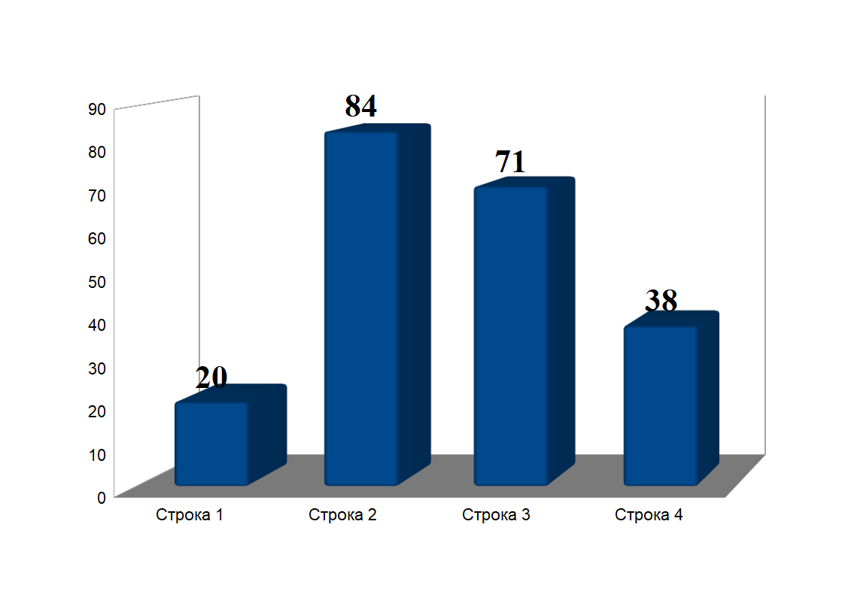
Строка1. Ребенок сам сделал выбор
Строка 2. Программа соответствует интересам и потребностям моего ребенка
Строка 3.Занять свободное время ребенка
Строка 4.По рекомендации знакомых

Результаты анкетирования в сентябре 2021 года показали, что основными критериями выбора программы является ее соответствие интересам и потребностям детей (84%), 20% родителей отметили, что ребенок сам сделал выбор, 71% - обозначили желание занять свободное время ребенка, 38% решили посещать объединение по рекомендации знакомых.

Приоритетные результаты освоения программы

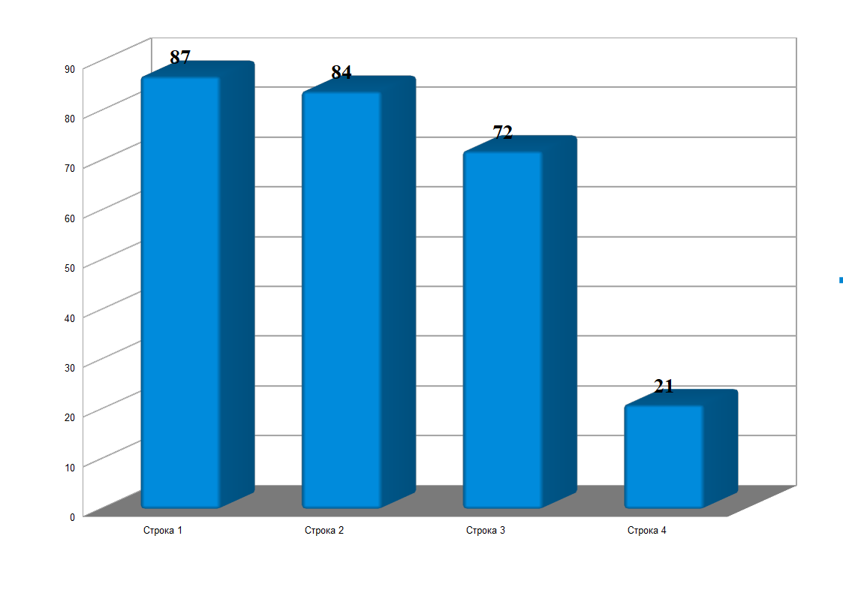
Строка 1. Получить общие навыки творческой деятельности 87%
Строка 2. Общение со сверстниками и социальная адаптация 84%
Строка 3. Самореализация ребенка через творчество 72%
Строка 4. Рядом с домом 21%

По окончании учебного года, для получения полной картины об уровне общения с родителями и соответствии результатов обучения ожиданиям и запросу со стороны родителей и обучающихся, проводится диагностика: «Владение информацией о достижениях и проблемах ребенка»

Ответьте на вопросы, выбрав наиболее подходящие для Вас варианты ответа.
Отметьте их в последнем столбце любым символом.
Вопрос | Варианты ответа | Ответ
В какой степени Вы владеете результатами и проблемами при обучении ребенка в детском объединении? | Своевременно получаю информацию о достижениях своего ребенка, проблемах, с которыми он сталкивается, от ребенка и педагога
 | Получаю информацию о достижениях своего ребенка, проблемах, с которыми он сталкивается, только от педагога
 | Контроль над обучением в студии изобразительного искусства ребенок осуществляет самостоятельно.

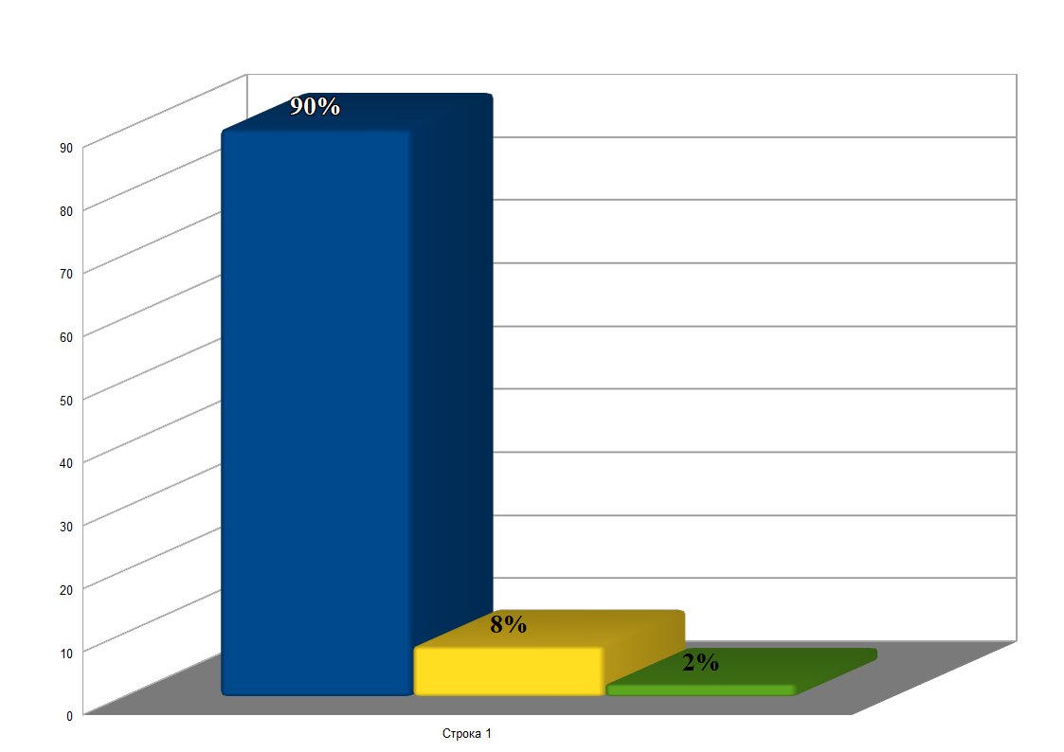

Данные 2020-202 учебного года:
90%
Своевременно получаю информацию о достижениях своего ребёнка, проблемах, с которыми он сталкивается, от ребенка и педагога

Получаю информацию о достижениях своего ребенка, проблемах, с которыми он сталкивается, только от педагога
8%

Контроль над обучением в студии изобразительного искусства ребенок осуществляет самостоятельно.
2%

Вопрос | Варианты ответа | Ответ
Какими сторонами организации обучения по программе «Калейдоскоп» Вы удовлетворены? | 1. Расписание занятий и нагрузка ребенка
 | 2. Содержание и качество реализации образовательной программы
 | 3. Уровень компетентности педагога
 | 4. Отношения ребенка с педагогом
 | 5. Отношения ребенка с другими обучающимися
 | 6. Организация игровых и досуговых программ, конкурсов
 | 7. Разнообразие форм организации образовательного процесса
8. рганизация в объединении сотрудничества с родителями
9. Организация в объединении сотрудничества с родителями
 | 10. Обеспеченность образовательного процесса дидактическими, методическими и мультимедийными ресурсами

«Удовлетворенность обучающихся и родителей организацией
образовательного процесса» в%

